

เมื่อวันที่ ๒๙ ตุลาคม ๒๕๖๖ เวลา ๑๗.๐๐ - ๒๐.๐๐ น. พันตำรวจเอก ศราวุธ ศรีสังวรณ์
ผู้กำกับการ สถานีตำรวจภูธรท่าม่วง และ นาย ฑรัท เหลืองสอาด นายอำเภอท่าม่วง ซึ่งเป็น กต.ตร.
โดยตำแหน่ง พร้อมด้วยข้าราชการตำรวจ ฝ่ายปกครอง ร่วมปล่อยแถว ตั้งจุดตรวจจุดสกัด ตรวจค้นรถยนต์ รถจักรยานยนต์ บุคคล สุ่มเสี่ยงก่ออาชญากรรมในพื้นที่รับผิดชอบ
รายงานการปฏิบัติราชการ
งานป้องกันปราบปราม

สถานีตำรวจภูธรท่าม่วง จังหวัดกาญจนบุรี โทร. 0 3461 1020, 0 3461 1888
ประจำเดือน กุมภาพันธ์ ๒๕๖8

ประจำปีงบประมาณ พ.ศ. 256๘
สถานีตำรวจภูธรบ้านแหลม จังหวัดเพชรบุรี


งานป้องกันปราบปราม
รายงานการปฏิบัติราชการ ประจำเดือน กุมภาพันธ์ ๒๕๖8
ประจำปีงบประมาณ พ.ศ. 256๘
สถานีตำรวจภูธรบ้านแหลม จังหวัดเพชรบุรี ข้อมูล ณ วันที่ 28 กุมภาพันธ์ 2568

โครงการ/กิจกรรม : ปะ –ฉะ-ดะ ดำเนินการเชิงรุกในการป้องกันอาชญากรรม โดยทำการกวดขันสถานบริการหรือสถานประกอบการที่มีลักษณะคล้ายสถานบริการอย่างเข้มงวดตั้งจุดตรวจ จุดสกัด ออกตรวจพื้นที่จุดเสี่ยง จุดล่อแหลมและแหล่งอบายมุข
รายละเอียด : การมีส่วนร่วมของประชาชนในชุมชน
ปฏิบัติงานกับเจ้าหน้าที่ตำรวจ ตรวจเยี่ยมชุมชน แสวงหาความร่วมมือ และอบรมตำรวจบ้าน เพื่อปฏิบัติงานร่วมกับเจ้าหน้าที่ตำรวจ
ระยะเวลาดำเนินการ : ตุลาคม 256๗ – กันยายน ๒๕๖๘
หน่วยงานที่รับผิดชอบ : งานป้องกันปราบปราม สถานีตำรวจภูธรบ้านแหลม รายงานการปฏิบัติ พร้อมภาพกิจกรรม ประจำเดือน กุมภาพันธ์ 2568

วันที่ 11 กุมภาพันธ์ 2568
พ.ต.ท.ธรรมรัตน์ องค์เชษฐ์ สวป.สภ.บ้านแหลม
โทร.0827963553 หัวหน้าชุด เรียกแถวชุดปฏิบัติการ(ปะ ฉะ ดะ) ตรวจจำนวน ตรวจเครื่องแต่งกาย ชี้แจงภาระกิจ ปล่อยแถว ถนนม 6 ต.บ้านแหลม อ.บ้านแหลม จ.เพชรบุรี
🔷ว.4 ตรวจเชิงรุก (ปะ ฉะ ดะ)จุดเสี่ยง - จุดล่อแหลม เพื่อป้องกันเหตุอาชญากรรม
-ตรวจค้นอาวุธปืนบนท้องถนน
-ตรวจค้นยาเสพติด
-ป้องกันการแข่งรถในทาง
-ตรวจจุดเสี่ยงที่วัยรุ่นมั่วสุมรวมตัว
-ตรวจสถานประกอบการคาราโอเกะ
🔸ไม่พบเด็กอายุ ต่ำกว่า 18 ปี
🔸ไม่พบแรงงานต่างด้าว ในสถานบริการ
🔸ตีวงสุรา 2วง จำนวน 6 ราย
🔸ว 20 เสพยาเสพติดให้โทษประเภท๑ จำนวน 1 ราย
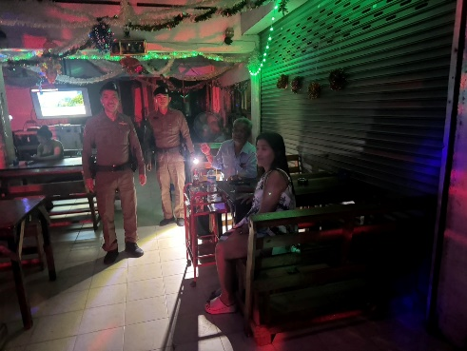
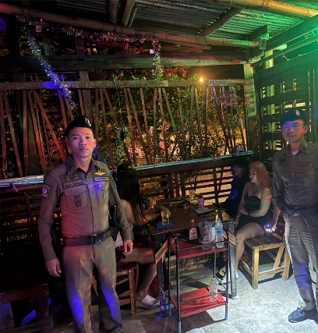

วันที่ 11 ก.พ. 2568
เวลา 19 .00- 21.00 น.
พ.ต.ท.ธรรมรัตน์ องค์เชษฐ์
สวป.สภ.บ้านแหลม
โทร.0815214699หัวหน้าชุด
พร้อม สายตรวจรถยนต์ 201 พร้อมกำลัง 2 นาย
เรียกแถวตรวจจำนวน ตรวจเครื่องแต่งกาย ชี้แจงภาระกิจ ปล่อยแถว ว.4 จุดตรวจ ถนนวัดต้นสน ม.2 ต.บ้านแหลม อ.บ้านแหลม จ.เพชรบุรี
ผลการการปฏิบัติ
ตรวจค้นรถยนต์ 22คัน
ตรวจค้นรถ จยย.35คัน
ตรวจค้นบุคคล28ราย
🔹ว20 รถ จยย.ไม่มีสำเนา รวม 2 คัน

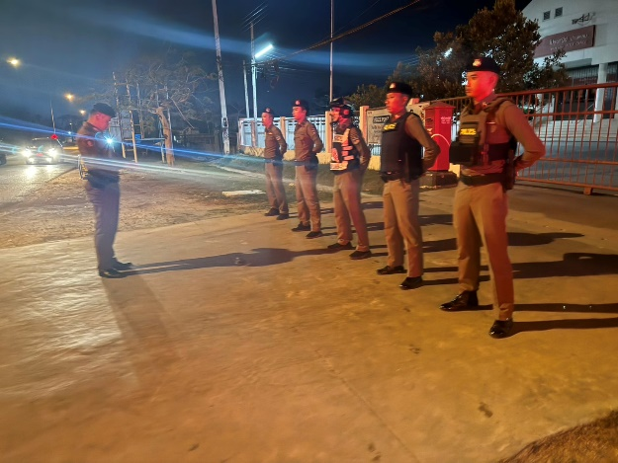
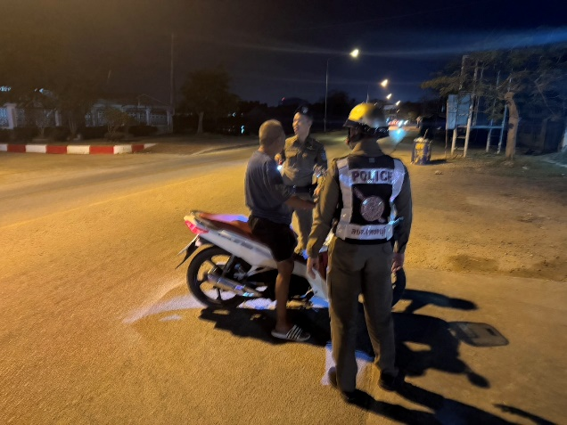

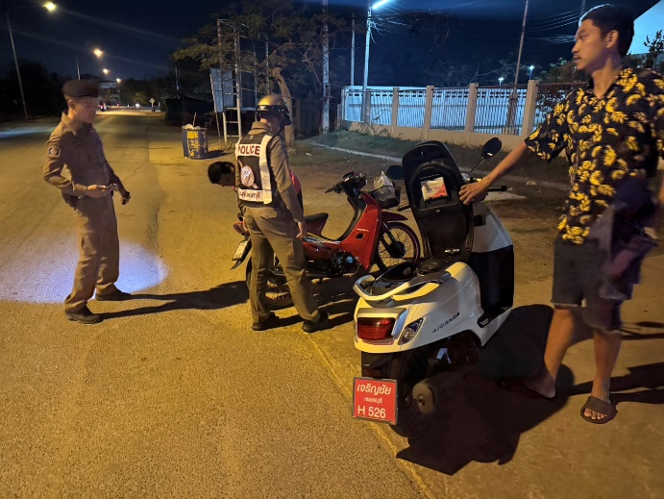

วันนี้​ 12 ก.พ. 2568
ร.ต.อ.พัฒนชัย เชื้อฉ่ำหลวง รอง สวป.ฯ ปฏิบัติหน้าที่ร้อยเวร20 พร้อมด้วยสายตรวจรถยนต์ 201 ออกตรวจป้องกันเหตุ ว.4 เปิดสัญญาณไฟวับวาบถนนเส้นทางวัดเขาตะเครา-บางหอ ต.บางครก.บ้านแหลม จ.เพชรบุรี
-ป้องกันเหตุอาชญากรรม
-ป้องกันเหตุตามมาตราการ การแข่งรถในทาง
เหตุการณ์ปกติ..

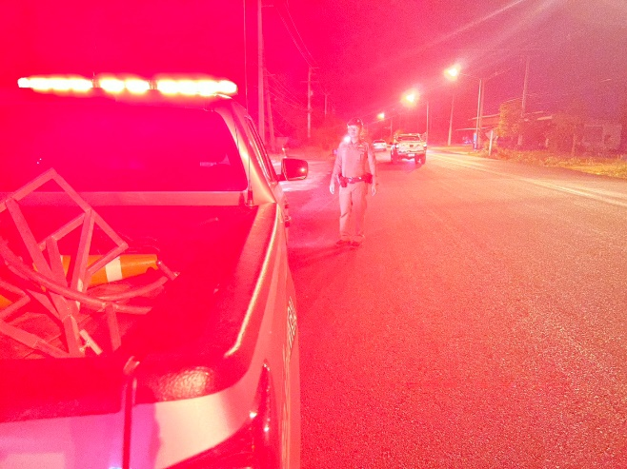
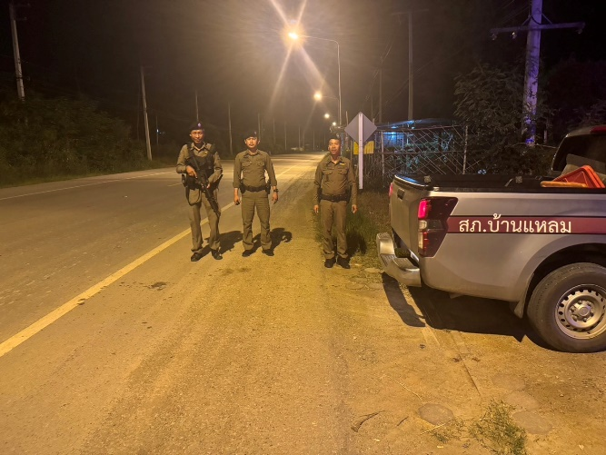

วันที่ 26 ก.พ.2568 เวลา 17.00น. พ.ต.อ.วายุภักษ์ วงศ์ศักดิรินทร์ ผกก.สภ.บ้านแหลม พ.ต.ท.สมยศ ตรีประสิทธิ์ชัย รอง ผกก.ป.สภ.บ้านแหลม พ.ต.ท.ธรรมรัตน์ องค์เชษฐ์สวป.สภ.บ้านแหลม พร้อม ชุดปฏิบัติการ ชุมชนสัมพันธ์ สภ.บ้านแหลม ได้ลงพื้นที่พบปะผู้นำชุมชน ค้นหาแกนนำ พบปะพูดคุย สอบถามปัญหา ม.1 บ้านดอนเทพศักดิ์ ต.ท่าแร้ง อ.บ้านแหลม จว.เพชรบุรี

